- EINLEITUNG GESCHLOSSENE RÄUME
Geschlossene Räume sind eine risikoreiche Arbeitsumgebung, da sie oft feucht, dunkel und schlecht belüftet sind Die hier vorkommenden Gefahren können auch an anderen Orten entstehen, aber in geschlossenen Räumen ist es viel schwieriger, etwas dagegen zu unternehmen. Daher muss man sich über die Gefahren gut im Klaren sein und die Sicherheitsmaßnahmen stets genauestens einhalten.

- ERKLÄRUNG & RISIKEN
- Geschlossene Räume (auch oberirdisch) sind Räume:  - die schwer zugänglich sind  - die schwierig schnell zu verlassen sind  - mit schlechter Belüftung bzw. Ventilation  - ohne oder nur mit schlechter Belichtung  - mit wenig Bewegungsraum  - in denen eine gefährliche Atmosphäre vorhanden ist  - die nicht für einen längeren Aufenthalt bestimmt sind  - mit Leitungen und Kabel an unerwarteten Orten  - die klein, feucht und unbequem sind  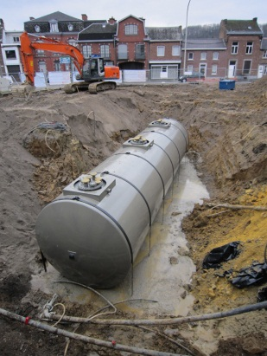  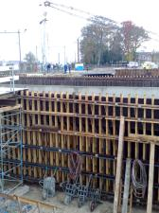  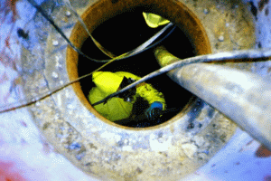 | Beispiele:  Tank, Beobachtungsbrunnen  Grabloch, tiefe Spalte  Tanks  Tanks  Hohlräume, Beobachtungsbrunnen  Tanks, Ölabscheider  siehe weitere Beispiele  Durchgänge, Aufzugschächte  Kanäle, Abwassersystem
- Folgende Risiken gehen mit geschlossenen Räumen einher: (Piktogramme zufügen)
- Brand und Explosion durch Dämpfe/Gase, die im Raum selbst vorkommen oder daraus entstehen können oder durch die Art der Arbeiten (Feuer und Funken)
- Erstickung durch Sauerstoffmangel
- Vergiftung durch gefährliche Stoffe von den Arbeiten, Leitungen, Schweißen, ...
- Stromschlag durch Schwitzen (feuchte Haut) wegen schlechter Belüftung oder leitenden Materialien des Raums
- Quetschung durch den Mangel an Bewegungsfreiheit, umso mehr, wenn bewegliche Teile vorhanden sind
- Fallen und Ausgleiten durch die vorhandenen Produkte, Feuchtigkeit, Moosbildung

- SICHERHEITSANFORDERUNGEN
IMMER ERFORDERLICH !!!
CHECK
- Standard-PERSÖNLICHE SCHUTZMITTEL
- Schutzkleidung
- Sicherheitsbrille
- Sicherheitshandschuhe
- Sicherheitsschuhe oder -stiefel
- Schutzhelm
- Fallsicherung / Rettungsmittel bei Bedarf
- Mannloch-, Außen- oder SICHERHEITSWACHT
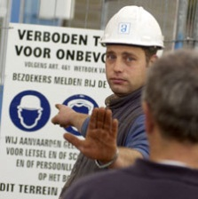
IMMER 1 Person, die als Sicherheitswacht außerhalb des Raums bleibt – Aufgaben:
    - Kommunikation mit der Person in dem geschlossenen Raum
    - Kontrolle der Ventilationseinrichtung
    - im Notfall Benachrichtigung der Rettungsdienste und
Hilfeleistung für die Person im geschlossenen Raum

- BESCHILDERUNG – ABGRENZEN DER ARBEITSSTELLE
z.B. Sicherheitsband, Zäune oder starke Gitter (Betonnetz) auf den Öffnungen
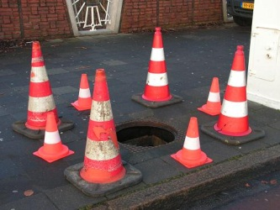
- offene Löcher
- horizontale Mannlöcher
- offene Ventilationsöffnungen
FALLS ZUTREFFEND ERFORDERLICH
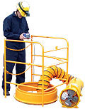
CHECK
- BELÜFTUNG und VENTILATION bei
- Stoffen aus dem Raum selbst allgemeine Belüftung
- Stoffen durch die Arbeiten lokales Absaugen
- oder beides, wenn beides vorliegt
FALLS ZUTREFFEND ERFORDERLICH
CHECK
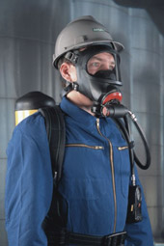
- UNABHÄNGIGER ATEMSCHUTZ
- wenn Konzentration gefährlicher Gase > Grenzwert
- wenn Sauerstoffkonzentration < 19 %
- MESSUNGEN von SAUERSTOFF, GIFTIGEN und
GEFÄHRLICHEN STOFFEN
z.B. beim Schweißen, Schneiden, Färben, Lackieren und Lösungsmitteln
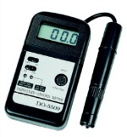
- Vor dem Betreten, wenn
    - Sauerstoff – mindestens 19 %
    - Dampf- oder Gaskonzentration - < 10 % des LEL
    - gefährliche Stoffe – unterhalb des Grenzwerts
- kontinuierlich, wenn diese Gefahren bestehen bleiben
Siehe auch TSR Measurements
- EVAKUIERUNG VON PERSONEN AUS GESCHLOSSENEN RÄUMEN
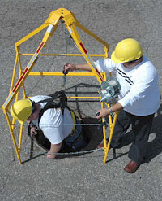
Zweck: die Person im geschlossenen Raum muss immer ohne Problem aus
dem geschlossenen Raum geholt werden können, ohne dass die
Sicherheitswacht den geschlossenen Raum selbst betreten muss
Optionen: - Rettungsleine
- Sturzgeschirr
- mit Dreifußgestell (mit Motor)
- BRENNBARE STOFFE in einem geschlossenen
Raum
z.B. beim Schweißen und Schneiden
- brennbare Stoffe entfernen oder abdecken
- Funkenschutz aufstellen
- LÖSCHMITTEL
- immer im Fall von brennbaren Materialien im geschlossenen Raum
- immer außerhalb und in der Nähe des Eingangs des geschlossenen Raums
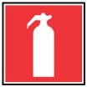
- immer die geeigneten Löschmittel
FALLS ZUTREFFEND ERFORDERLICH
CHECK
- BELEUCHTUNG im geschlossenen Raum
- immer, wenn man den Eingang nicht sehen kann
- immer, wenn man Ausrutschen oder Fallen vermeiden muss
- explosionssichere Beleuchtung in EX-Zonen
- ELEKTRISCHE GERÄTE
- bei explosiver Atmosphäre explosionssichere Geräte und Beleuchtung
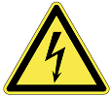
- keine Transformatoren im geschlossenen Raum
- Geräte mit sicherer Spannung nutzen
- elektrische Anlagen im geschlossenen Raum spannungslos setzen
TIPP: besondere Aufmerksamkeit gilt der Isolation – und vor allem der Beschädigung – von Kabeln, Geräten und der Erdung leitender Wände des geschlossenen Raums
- GEHÖRSCHUTZ
- bei Arbeiten mit viel Lärmentwicklung und/oder
- wenn die Art des geschlossenen Raums dies erfordert

Kuwait Petroleum North West Europe

DOCUMENT TITLE: TSR - Geschlossene Räume

DOCUMENT NUMBER: KPNWE.WI.11.HSCO.066

REVIEW NUMBER: 0

EFFECTIVE DATE: 01 Dec 2017

NEXT REVIEW DATE: 01 Dec 2020
..

CONFIDENTIALITY:
The information contained in this document is confidential to Kuwait Petroleum International Ltd. Copyright © Kuwait Petroleum International Ltd. Copying of this document in any format is not permitted without written permission from the management of Kuwait Petroleum International Ltd.

This document is reviewed and approved according to the released online Document Approval Flow

Prepared by: | Operational Assistant | An Cornelis
Reviewed by: | Operational Assistant | An Cornelis
Approved by: | HSSE Manager | Gerardus Johannes Marinus Timmers

*Access rights: Generally Accessible

Reviews Summary

Review date | Review reference | Review details | Review version
2017-12-01 |  |  | 0

